USO DE HERRAMIENTAS TIC APLICADAS A LA EDUCACIÓN

GOOGLE APPS: USO DE GOOGLE DRIVE PARA EL TRABAJO COLABORATIVO

TALLER 3 – CREAR UNA PRESENTACIÓN CON GOOGLE DRIVE
- Estando en la cuenta de Gmail, entrar a “Google Drive” y seleccionar la opción de “Presentaciones de google”
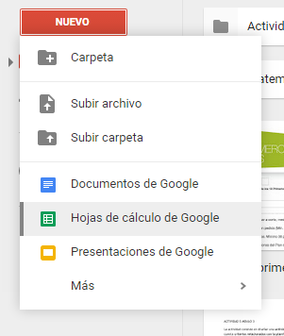
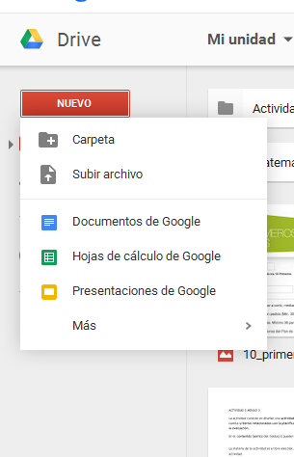
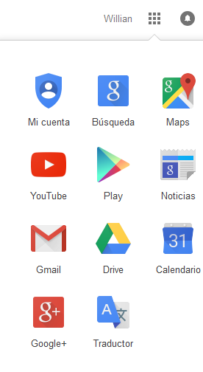

- Asígnele un nombre al archivo

- Comparta la presentación con sus compañeros.

- Cree dos diapositivas y registre información en ella.

- Seleccione un tema gráfico para animar la presentación.

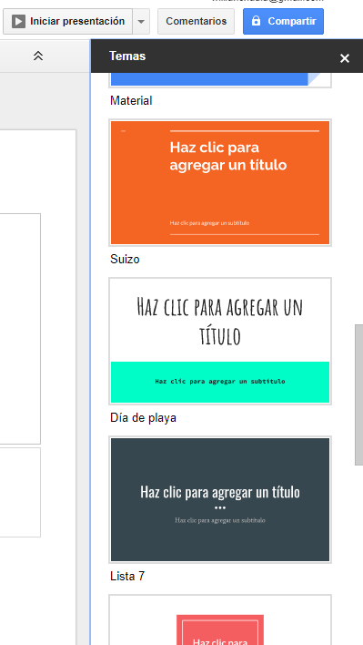

- Acuerde con sus compañeros trabajar en una sola presentación y cómo van a trabajar.

- Creen por lo menos tres diapositivas

- En una de ellas escribir los integrantes del grupo.

- En otra, colocar información con viñetas e insertar una imagen

- En la última colocar información invitando a consultar la página web de su programa académico e insertar un video de motivación de libre albedrio.

